# Титульный лист

РОССИЙСКИЙ УНИВЕРСИТЕТ ДРУЖБЫ НАРОДОВ

Факультет физико-математических и естественных наук

**Лабораторная работа 4**

По дисциплине "Операционные системы"

Выполнил:

Студент группы НПМбв-01-19

Студенческий билет №: 1032187017

Кушнирчук Дарья Вадимовна

Руководитель: Валиева Татьяна Рефатовна

Москва 2023

# Цель работы

Познакомиться с операционной системой Linux, получить практические навыки работы с консолью и некоторыми графическими менеджерами рабочих столов операционной системы.

# Начало работы

1. Я ознакомилась с теоретическим материалом.
2. Я загрузила компьютер.

* 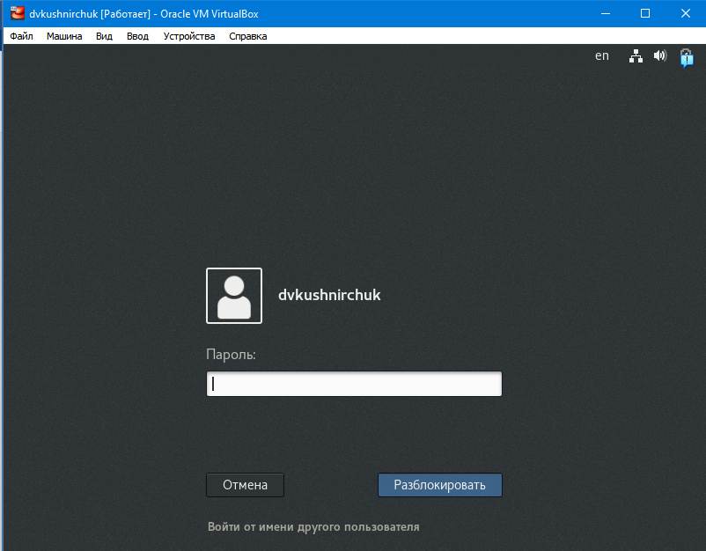
* *Рисунок 1*

1. Я перешла в текстовую консоль. Текстовых консолей 6.

* 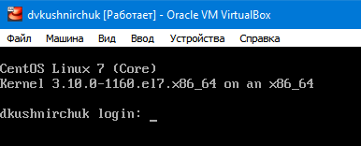
* *Рисунок 2*

1. Я перемещалась между текстовыми консолями. Для перемещения между текстовыми консолями используется комбинация клавиш Ctrl + Alt + F"цифра" (от 1 до 6).
2. Я зарегистрировалась в текстовой консоли операционной системы. Для регистрации использовал логин: dvkushnirchuk. При вводе пароля ничего не отображается.

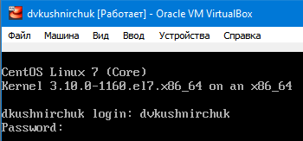

1. Я завершила консольный сеанс. Для завершения используется комбинация клавиш Ctrl + D, либо ввод команды exit.

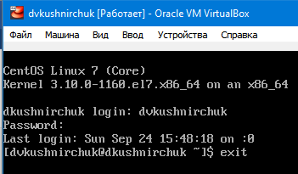

1. Я переключилась на графический. Для переключения к графическим используются комбинации клавиш Ctrl + Alt + F"цифра" (1 или 2).
2. Я ознакомилась с менеджером рабочих столов. Чтобы узнать менеджер рабочего стола используется команда

* echo $XDG_CURRENT_DESKTOP
* 
* *Рисунок 3*

1. Я поочередно зарегистрировалась в разных графических менеджерах рабочих столов (GNOME, KDE, XFCE) и оконных менеджерах (Openbox).

* 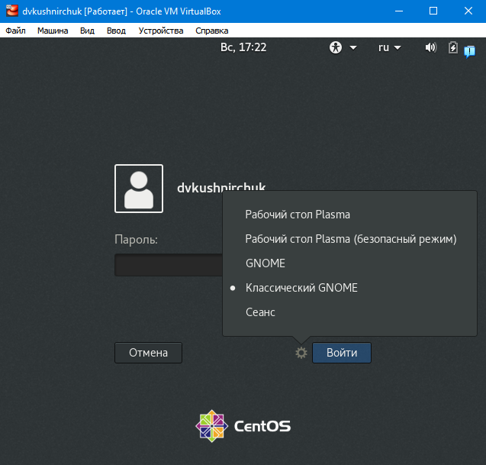
* _Рисунок 4.
* 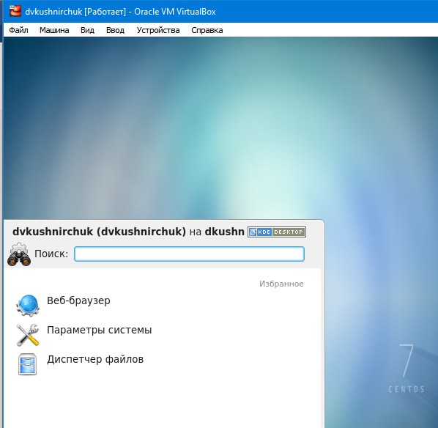
* *Рисунок 5. KDE*
* 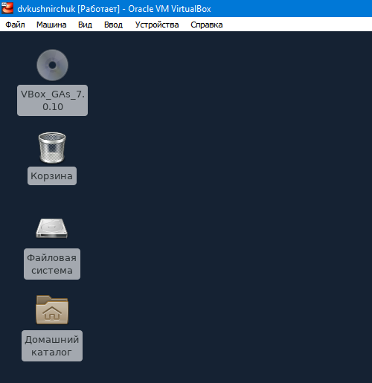
* *Рисунок 6. XFCE*
* 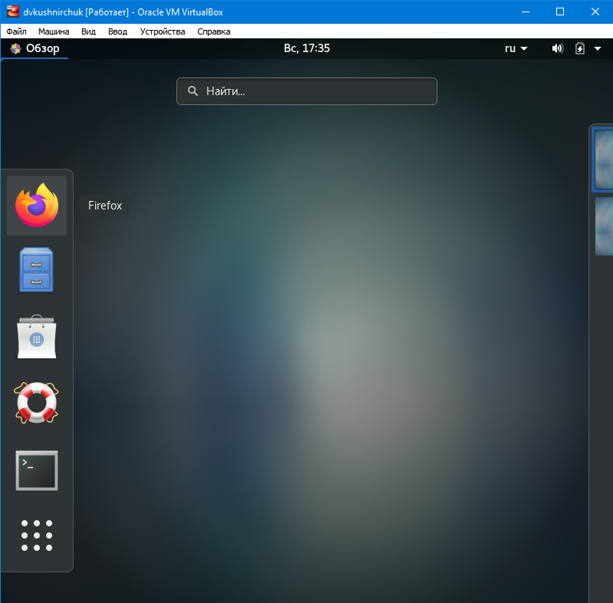
* *Рисунок 7. GNOME*

1. Я изучила список установленных программ. Запустим поочередно браузер, текстовый редактор, эмулятор консоли.

* 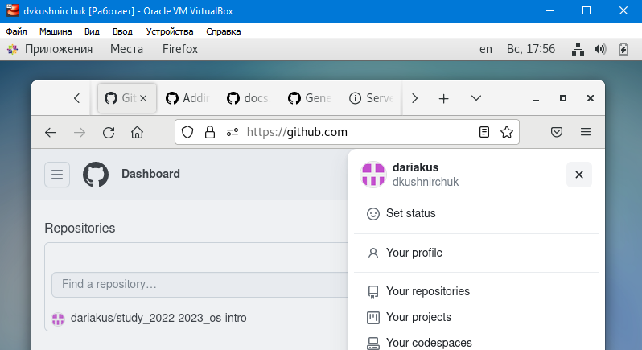
* *Рисунок 8. Браузер Firefox*
* 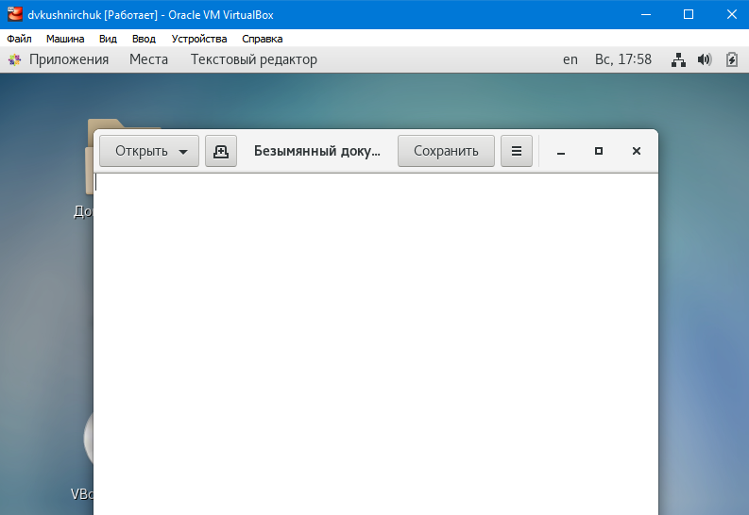
* *Рисунок 9. Текстовый редактор*
* 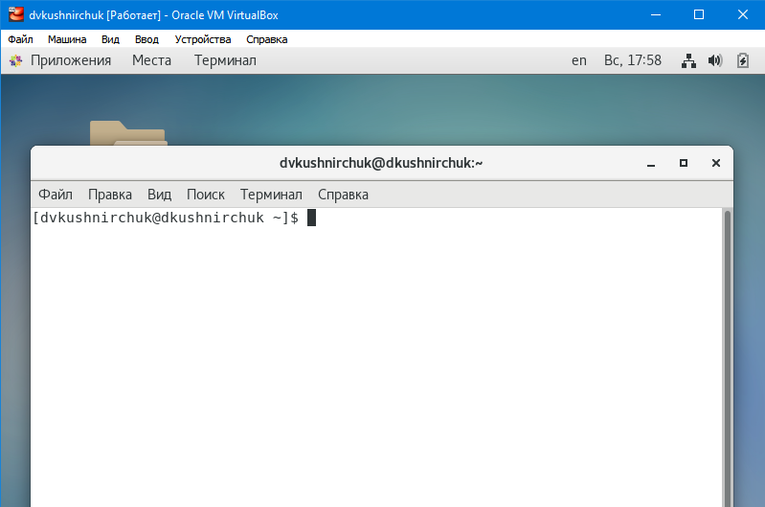
* *Рисунок 10. Эмулятор консоли*

# Вывод

Мы познакомились с операционной системой Linux, получили практические навыки работы с консолью и некоторыми графическими менеджерами рабочих столов операционной системы.

# Контрольные вопросы

1. Компьютерный терминал это устройство для отображения данных компьютера. Между графическим интерфейсом и терминалом нет отличия, больше тут вопрос на удобства пользователя и желания.
2. Входное имя пользователя это имя под которым пользователю дается id, а также для отслеживания действий пользователя.
3. Пароли пользователей хранятся в файле под названием passwd, в формате plain text document (text/plain)
4. В домашнем каталоге
5. root
6. Да
7. Можно определить для пользователя черту которую не может переступить, то есть взглянуть системе под капотом.
8. – внутренний идентификатор пользователя  
   – идентификатор группы  
   – анкетные данные пользователя  
   – домашний каталог  
   – указатель на программную оболочку
9. User ID - внутренний идентификатор пользователя и Group ID - идентификатор группы.
10. Анкетные данные пользователя или GECOS являются необязательным параметром учётной записи и могут содержать реальное имя пользователя (фамилию, имя), адрес, телефон.
11. В домашнем каталоге пользователя хранятся данные (файлы) пользователя, настройки рабочего стола и других приложений. Содержимое домашнего каталога обычно не доступно другим пользователям с обычными правами и не влияет на работу и настройки рабочей среды других пользователей.
12. Мой домашний каталог называется amsaidov
13. Да
14. Учётные записи пользователей хранятся в файле /etc/passwd, который имеет следующую структуру:  
    login:password:UID:GID:GECOS:home:shell  
    Например, учётные записи пользователей root и sam в файле /etc/passwd  
    могут быть записаны следующим образом:  
    root:x:0:0:root:/root:/bin/bash  
    sam:x:1000:100::/home/sam:/bin/bash
15. Символ * в поле password некоторой учётной записи в файле/etc/passwd означает, что пользователь не сможет войти в систему.
16. Виртуальные консоли — реализация концепции многотерминальной работы в рамках одного устройства. Виртуальный в данном контексте означает несколько консолей отделенных друг от друга. Им можно полноценно работать как отдельный консоль.
17. Программа getty предназначена для управления доступом к физическим и виртуальным терминалам. Например: Те же tty1 по tty6 работают этой программой.
18. Процесс взаимодействия пользователя с системой с момента регистрации до выхода называется сеансом работы.
19. Toolkit (Tk, «набор инструментов», «инструментарий»)— кроссплатформенная библиотека базовых элементов графического интерфейса, распространяемая с открытыми исходными текстами.
20. В системе Unix используются следующие основные тулкиты:  
    – GTK+ (сокращение от GIMP Toolkit) — кроссплатформенная библиотека элементов интерфейса;  
    – Qt — кросс-платформенный инструментарий разработки программного обеспечения на языке программирования C++.  
    GTK+ состоит из двух компонентов:  
    – GTK — содержит набор элементов пользовательского интерфейса (таких, как кнопка, список, поле для ввода текста и т. п.) для различных задач;  
    – GDK — отвечает за вывод информации на экран, может использовать для этого X Window System, Linux Framebuffer, WinAPI.  
    На основе GTK+ построены рабочие окружения GNOME, LXDE и Xfce.  
    Естественно, эти тулкиты могут использоваться и за пределами «родных» десктопных окружений.  
    Qt используется в среде KDE (Kool Desktop Environment).